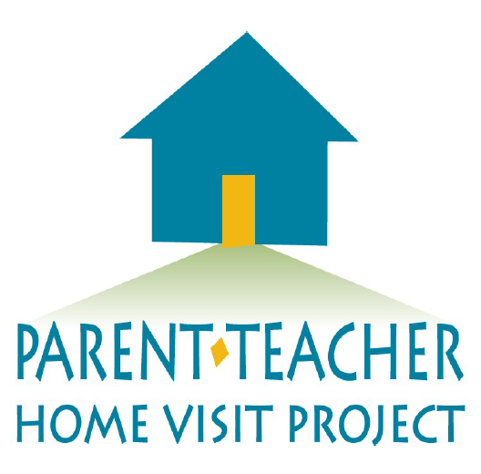 

**June 20, 2016**

**Dear Oakman Families,**

**I hope you are well and enjoying the first days of summer vacation. Oakman Elementary in partnership with the DFT and Dearborn Board of Education are excited to inform you Dearborn Public School teachers and School Support Professionals have been participating in training for implementation of, “The Parent/Teacher Home Visit Project.”**

**The Parent/Teacher Home Visit Project is an exciting opportunity where educational leaders reach out to families in hopes of strengthening communication and relationships between caregivers and the school community. Ten Oakman teachers have been trained and will be participating in this exciting endeavor and we hope your family would be receptive to a visit to your home.**

**The intent of the visit is to build positive relationships with family members and partnering together to support your child. Parents and teachers come together, in a unique setting at your home or other location of your choice, to get to know one another and talk about your child’s future, your child is also welcome to be part of this visit.**

**During the visit, time is taken to share Hopes & Dreams, experiences, and school resources. *This is not a parent/teacher conference*. It is meant to “get to know each other” and to build a viable relationship for the benefit of your child.**

**Studies show that this program has increased student academic achievement and improved parent engagement in schools. It has brought teachers and families closer together and created opportunities for better communications between home and school.**

**Your teacher may be contacting you to set up a home visit. This is NOT a meeting to tell you what to do as a parent or to get you to sign up for anything. This is a time to get to know you and your student away from school. This is also a time for you to get to know your child’s teacher. It is also completely voluntary on your part. I am excited that a number of our teachers are taking part in this program. They look forward to meeting you and your family!**

**Respectfully,**

**Radewin Awada**

**Principal**

**Oakman Elementary**



**الى عائلات مدرسة أوكمن,**

**اتمنى ان يكون الجميع مستمتعين باول ايام العطلة الصيفية. تقوم مدرسة اوكمن بالمشاركة مع نقابة المعلمين والمجلس التربوي والمهنيين بالتدريب لتنفيذ "مشروع زيارة المعلمين للاهل".**

**يعتبر هذا المشروع مثيرا جدا حيث تقوم القيادات التعليمية بالوصول الى العائلات لتعزيز العلاقات بين اولياء الامور والبيئة المدرسية. وقد تم تدريب عشرة معلمات من مدرسة أوكمن للمشاركة في هذا البرنامج ونأمل ان يتقبل الجميع لهذا النوع من الزيارات.**

**ان القصد من هذه الزيارات هو بناء علاقات ايجابية مع افراد الاسرة والمشاركة لدعم الطفل. يجتمع الاهل والمعلمين في المنزل او في اي مكان اخر وذلك للتعرف على بعضهم البعض والتحدث عن مستقبل طفلهم كما ان وجود الطفل مرحب به في هذه الجلسة.**

**خلال الزيارة يتم تبادل الامال والاحلام والخبرات والموارد المدرسية. هذه الزيارة ليست اجتماعا رسميا بين الاهل والمعلمين بل هو " للتعرف على بعضهم البعض" لبناء علاقة متينة لصالح الطفل.**

**تشير الدراسات بان هذا البرنامج قد زاد من التحصيل الدراسي للاولاد وتحسين مشاركة الوالدين في المدرسة. كما خلق هذا البرنامج فرص لتحسين االاتصال بين البيت والمدرسة وقربت الاهل من المدرسين.**

**قد تقوم المعلمة بالاتصال للقيام بزيارة المنزل. هذه الزيارة ليست اجتماعا او للتحدث عما يجب القيام به من قبل الاهل, بل هي فقط زيارة للتعرف عليكم وعلى الطفل بعيدا عن المدرسة . كما ان هذه الزيارة طوعية تماما من جانبكم. تتطلع الهيئة التعليمية في مدرسة أوكمن للقائكم والتعرف عليكم!**

**مع احترامي,**

**رضوان عواضة- مدير مدرسة أوكمن الابتدائية**